课程实验报告
课程名称 | 数据结构 | 班级 |  | 实验日期 | 2023.11.24
姓名 |  | 学号 |  | 实验成绩
实验名称 | 实验三 二叉树的遍历和线索、哈夫曼编码算法的实现
实  验  目  的  及  要  求 | - 掌握二叉树的定义以及链式存储结构；  - 掌握二叉树的递归和非递归创建过程；  - 掌握二叉树的基本操作以及各种遍历算法；  - 理解并掌握二叉树的线索化过程；  - 理解并掌握哈夫曼树以及哈夫曼编码；  - 培养学生探究式学习能力和创新精神；  - 培养学生通过整合知识解决实际问题的能力。
实  验  环  境 | 操作系统：Windows 11  开发环境：Visual Studio 2022
实  验  内  容 | 1.根据⼆叉树的抽象数据类型的定义，使⽤⼆叉链表实现⼀个⼆叉树。  ⼆叉树的基本功能包括如下：  （1）⼆叉树的建⽴  （2）前序遍历⼆叉树  （3）中序遍历⼆叉树  （4）后序遍历⼆叉树  （5）按层序遍历⼆叉树  （6）求⼆叉树的深度  （7）求指定结点到根的路径  （8）⼆叉树的销毁  （9）线索化二叉树（先序、中序、后序选择一种）  实现提示：  - 实现二叉树类，编写测试main()函数，  - ⽤户界⾯可以设计为“菜单”⽅式：能够进⾏交互。  2.利⽤⼆叉树结构实现哈夫曼编/解码器。  基本要求：  （1）初始化(Init)：能够对输⼊的任意长度的字符串s进⾏统计，统计每个字符的频度，并建⽴哈夫曼树  （2）建⽴编码表(CreateTable)：利⽤已经建好的哈夫曼树进⾏编码，并将每个字符的编码输出。  （3）编码(Encoding)：根据编码表对输⼊的字符串进⾏编码，并将编码后的字符串输出。  （4）译码(Decoding)：利⽤已经建好的哈夫曼树对编码后的字符串进⾏译码，并输出译码结果。  （5）打印(Print)：以直观的⽅式打印哈夫曼树（选作）  （6）计算输⼊的字符串编码前和编码后的长度，并进⾏分析，讨论哈夫曼编码的压缩效果。  实现提示：  - 编写测试main函数  - ⽤户界⾯可以设计为“菜单”⽅式：能够进⾏交互。  （3）测试数据（或者自定义其他输入，或者使用文件）：  I love my major, and I love Data Structure.I will try my best to study this course.
调  试  过  程  及  实  验  结  果 | 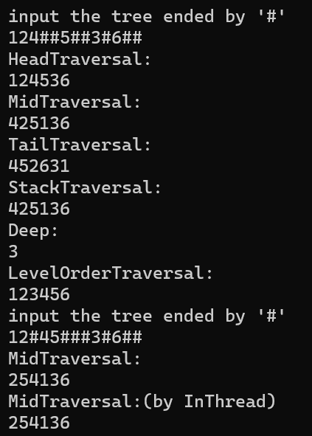  图1实验一结果  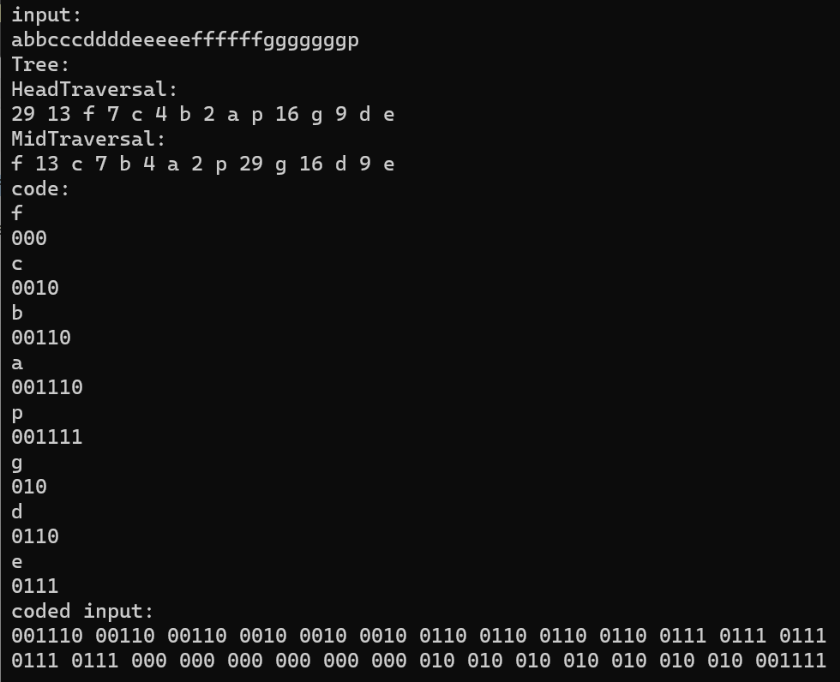  图二实验二结果
总  结 | 在学习过程中，我成功地实现了二叉树的基本结构、线索二叉树和哈夫曼树。通过二叉树，我能够高效地存储和查找数据。线索二叉树为遍历提供了方便，减少了递归的时间和空间开销。哈夫曼树在编码中起到了重要的作用，通过构建最优的二叉树，实现了高效的压缩和解压缩操作。这些数据结构的学习使我更加熟悉了算法和数据处理，提升了解决问题的能力。
附  录 | （源程序清单，关键步骤添加注释。）  //实验一：  //BiTree.h  #pragma once  #include <iostream>  #define MAX 100  template <class DataType>  class BiTree  {  public:  BiTree* CreatTree();  void HeadTraversal(BiTree*);  void MidTraversal(BiTree*);  void TailTraversal(BiTree*);  void StackTraversal(BiTree*);  int Deep(BiTree*);  void LevelOrderTraversal(BiTree*);  DataType m_Data;  private:  BiTree* left;  BiTree* right;  };  template <class DataType>  class stack  {  public:  void push(BiTree<DataType>*);  BiTree<DataType>* pop();  int IsEmpty()  {  if (top == 0)  return 1;  return 0;  }  stack()  {  top = 0;  }  private:  BiTree<DataType>* arry[MAX];  int top;  };  #pragma once  //Queue.h  template <class DataType>  struct QueueNode  {  struct QueueNode* m_Link;  DataType m_Data;  QueueNode() {}  };  template <class DataType>  class Queue  {  public:  Queue();  void Push(DataType);  DataType Pop();  bool IsEmpty();  private:  QueueNode <DataType>* m_Head;  QueueNode <DataType>* m_Tail;  };  //ThreadTree.h  #pragma once  #include <iostream>  struct ClueData  {  char m_Data;  bool Lflag = false;  bool Rflag = false;  ClueData() {}  };  class ThreadTree  {  public:  ThreadTree* CreatTree();  void MidTraversal(ThreadTree*);  void InThread(ThreadTree*);  void ShowThreadTree(ThreadTree*);  private:  ThreadTree* left;  ThreadTree* right;  ClueData m_Data;  static ThreadTree* pre;  };  //BiTree.cpp  #include"BiTree.h"  #include"Queue.cpp"  #pragma once  template <class DataType>  BiTree<DataType>* BiTree<DataType>::CreatTree()  {  DataType Data;  BiTree* Leaf = new BiTree;  std::cin >> Data;  if (Data == '#')  {  Leaf = nullptr;  }  else  {  Leaf->m_Data = Data;  //std::cout << Leaf->m_Data << std::endl;  Leaf->left = CreatTree();  Leaf->right = CreatTree();  }  return Leaf;  }  template <class DataType>  void BiTree<DataType>::HeadTraversal(BiTree* T)  {  if (T != nullptr)  {  std::cout << T->m_Data;  HeadTraversal(T->left);  HeadTraversal(T->right);  }  return;  }  template <class DataType>  void BiTree<DataType>::MidTraversal(BiTree* T)  {  if (T != nullptr)  {  MidTraversal(T->left);  std::cout << T->m_Data;  MidTraversal(T->right);  }  return;  }  template <class DataType>  void BiTree<DataType>::TailTraversal(BiTree* T)  {  if (T != nullptr)  {  TailTraversal(T->left);  TailTraversal(T->right);  std::cout << T->m_Data;  }  return;  }  template <class DataType>  void BiTree<DataType>::StackTraversal(BiTree* T)//Mid  {  stack<DataType> Stack;  while (T || !Stack.IsEmpty())  {  while (T)  {  Stack.push(T);  T = T->left;  }  if (!Stack.IsEmpty())  {  T = Stack.pop();  T = T->right;  }  }  }  template <class DataType>  int BiTree<DataType>::Deep(BiTree<DataType>* T)  {  int DOL = 0; int DOR = 0;  if (T == nullptr) return 0;  DOL = Deep(T->left);  DOR = Deep(T->right);  if (DOL >= DOR) return ++DOL;  else return ++DOR;  }  template<class DataType>  void BiTree<DataType>::LevelOrderTraversal(BiTree* T)  {  Queue<BiTree*> QUEUE;  BiTree* tempT = T;  while(1)  {  if (tempT) std::cout << tempT->m_Data;  else return;  if (tempT->left) QUEUE.Push(tempT->left);  if (tempT->right) QUEUE.Push(tempT->right);  if (!QUEUE.IsEmpty()) tempT = QUEUE.Pop();  else break;  }  return;  }  template <class DataType>  void stack<DataType>::push(BiTree<DataType>* T)  {  arry[top] = T;  top++;  }  template <class DataType>  BiTree<DataType>* stack<DataType>::pop()  {  std::cout << arry[top - 1]->m_Data;  //arry[top - 1] = nullptr;  top--;  return arry[top];  }  //Queue.cpp  #include"Queue.h"  #include<iostream>  template<class DataType>  Queue<DataType>::Queue()//构造  {  m_Head = nullptr;  m_Tail = nullptr;  }  template<class DataType>  void Queue<DataType>::Push(DataType Data)//入队  {  QueueNode<DataType>* node = new QueueNode <DataType>();  node->m_Data = Data;  node->m_Link = nullptr;  if (!m_Tail)  {  m_Tail = node; m_Head = node;  }  else  {  m_Head->m_Link = node;  m_Head = node;  }  }  template<class DataType>  DataType Queue<DataType>::Pop()//出队  {  if (m_Tail)  {  DataType temp;  struct QueueNode<DataType>* node = m_Tail;  temp = node->m_Data;  m_Tail = node->m_Link;  delete node;  return temp;  }  else  {  std::cout << "L no data"; exit(-1);  }  }  template<class DataType>  bool Queue<DataType>::IsEmpty()//判断是否为空  {  if (!m_Tail)  return true;  else  return false;  }  //ThreadTree.cpp  #include"ThreadTree.h"  ThreadTree* ThreadTree::CreatTree()  {  //ThreadTree::pre = nullptr;  ClueData Data;  ThreadTree* Leaf = new ThreadTree;  std::cin >> Data.m_Data;  if (Data.m_Data == '#')  {  Leaf = nullptr;  }  else  {  Leaf->m_Data = Data;  //std::cout << Leaf->m_Data.m_Data << std::endl;  Leaf->left = CreatTree();  Leaf->right = CreatTree();  }  return Leaf;  }  void ThreadTree::MidTraversal(ThreadTree* T)  {  if (T != nullptr)  {  MidTraversal(T->left);  std::cout << T->m_Data.m_Data;  MidTraversal(T->right);  }  return;  }  void ThreadTree::InThread(ThreadTree* T)  {  if (T)  {  InThread(T->left);  if (!T->left)  {  T->left = pre; T->m_Data.Lflag = true;  }  if (pre)  {  if(!pre->right)  {  pre->right = T; pre->m_Data.Rflag = true;  }  }  pre = T;  InThread(T->right);  }  }  void ThreadTree::ShowThreadTree(ThreadTree* T)  {  ThreadTree* temp = T;  while (temp)  {  while (!temp->m_Data.Lflag) temp = temp->left;  std::cout << temp->m_Data.m_Data;  while(temp->m_Data.Rflag && temp)//右指针为true则直接寻找下一个线索  {  temp = temp->right;  std::cout << temp->m_Data.m_Data;  }  //否则接着访问右侧节点  if(temp) temp = temp->right;  }  }  //mian  #include"ThreadTree.h"  #include"Bitree.cpp"  #include"Queue.h"  #include <iostream>  ThreadTree* ThreadTree::pre = new ThreadTree;  int main()  {  BiTree<char>* TheTree = new BiTree<char>;  std::cout << "input the tree ended by '#'" << std::endl;  TheTree = TheTree->CreatTree();  std::cout << "HeadTraversal:" << std::endl;  TheTree->HeadTraversal(TheTree);  std::cout << std::endl;  std::cout << "MidTraversal:" << std::endl;  TheTree->MidTraversal(TheTree);  std::cout << std::endl;  std::cout << "TailTraversal:" << std::endl;  TheTree->TailTraversal(TheTree);  std::cout << std::endl;  std::cout << "StackTraversal:" << std::endl;  TheTree->StackTraversal(TheTree);  std::cout << std::endl;  std::cout << "Deep:" << std::endl;  std::cout << TheTree->Deep(TheTree) << std::endl;  std::cout << "LevelOrderTraversal:" << std::endl;  TheTree->LevelOrderTraversal(TheTree);  std::cout << std::endl;  ThreadTree* THREADTREE = new ThreadTree;  std::cout << "input the tree ended by '#'" << std::endl;  THREADTREE = THREADTREE->CreatTree();  std::cout << "MidTraversal:" << std::endl;  THREADTREE->MidTraversal(THREADTREE);  std::cout << std::endl;  THREADTREE->InThread(THREADTREE);  std::cout << "MidTraversal:(by InThread)" << std::endl;  THREADTREE->ShowThreadTree(THREADTREE);  }  //实验二  //PriorityQueue.h  #pragma once  template <class DataType>  struct PriorityQueueNode  {  struct PriorityQueueNode* m_Link;  DataType m_Data;  int m_weight;  PriorityQueueNode() {}  };  template <class DataType>  class PriorityQueue  {  public:  PriorityQueue();  void Push(DataType,int);  DataType Pop();  bool IsEmpty();  private:  PriorityQueueNode <DataType>* m_Head;  PriorityQueueNode <DataType>* m_Tail;  };  //tree.h  #pragma once  #include <iostream>  struct DataInfo  {  char Data;//数据  char* string;//编码数组，记录编码  int weight;//权值  DataInfo()  {  Data = '\0';  string = nullptr;  weight = -1;  }  };  class BiTree  {  public:  BiTree() { left = nullptr; right = nullptr;}  BiTree* CreatTree(char*);  void Creatnode(char,int);  void HeadTraversal(BiTree*);  void MidTraversal(BiTree*);  void HFM(BiTree*);  int Deep(BiTree*);  static DataInfo DATA[27];  private:  DataInfo m_Data;  BiTree* left;  BiTree* right;  static int deep;//书的深度，用于得到树编码string的长度  static int i;//辅助数组位置标记  static char* string;//辅助数组，记录编码  };  //PriorityQueue.cpp  #include"PriorityQueue.h"  #include<iostream>  template<class DataType>  PriorityQueue<DataType>::PriorityQueue()//构造  {  m_Head = nullptr;  m_Tail = nullptr;  }  template<class DataType>  void PriorityQueue<DataType>::Push(DataType Data,int weight)//入队  {  PriorityQueueNode<DataType>* node = new PriorityQueueNode <DataType>();  node->m_Data = Data;  node->m_weight = weight;  node->m_Link = nullptr;  if (!m_Tail)  {  m_Tail = node; m_Head = node;  }  else  {  if (node->m_weight < m_Tail->m_weight)  {  node->m_Link = m_Tail;  m_Tail = node;  }  else  {  PriorityQueueNode<DataType>* temp = m_Tail;  while (temp != m_Head)  {  if (node->m_weight > temp->m_Link->m_weight) temp = temp->m_Link;  else break;  }  node->m_Link = temp->m_Link;  temp->m_Link = node;  if (temp == m_Head) m_Head = node;  }  }  }  template<class DataType>  DataType PriorityQueue<DataType>::Pop()//出队  {  if (m_Tail)  {  DataType temp;  struct PriorityQueueNode<DataType>* node = m_Tail;  temp = node->m_Data;  m_Tail = node->m_Link;  delete node;  return temp;  }  else  {  std::cout << "L no data"; exit(-1);  }  }  template<class DataType>  bool PriorityQueue<DataType>::IsEmpty()//判断是否为空  {  if (!m_Tail)  return true;  else  return false;  }  //treee.cpp  #pragma once  #include"tree.h"  #include"PriorityQueue.cpp"  BiTree* BiTree::CreatTree(char* arr)  {  PriorityQueue<BiTree*> PriorityQueue;  for (int i = 0; i < 26; i++)  {  if(arr[i])  {  BiTree* node = new BiTree;  node->Creatnode((char)(i + 'a'),arr[i]);  PriorityQueue.Push(node, arr[i]);  }  }  BiTree* LChild = nullptr;  BiTree* RChild = nullptr;  while (!PriorityQueue.IsEmpty())  {  LChild = PriorityQueue.Pop();  if (!PriorityQueue.IsEmpty())  {  RChild = PriorityQueue.Pop();  BiTree* Root = new BiTree;  Root->left = LChild; Root->right = RChild;  Root->m_Data.Data = '\0'; //不存储数据  Root->m_Data.weight = LChild->m_Data.weight + RChild->m_Data.weight;//权值相加  PriorityQueue.Push(Root, Root->m_Data.weight);  }  else break;  }  deep = LChild->Deep(LChild);//符号数组长度  string = new char[deep + 2]; string[0] = '0';//第一个永远是零  for (int i = 1; i <= deep; i++) string[i] = '\0';//初始化  return LChild;  }  void BiTree::Creatnode(char Data,int weight)  {  left = nullptr, right = nullptr;  m_Data.Data = Data;  m_Data.weight = weight;  }  void BiTree::HeadTraversal(BiTree* T)  {  if (T != nullptr)  {  if (T->m_Data.Data)  {  std::cout << T->m_Data.Data<<' ';  }  else  {  std::cout << T->m_Data.weight<<' ';  }  HeadTraversal(T->left);  HeadTraversal(T->right);  }  return;  }  void BiTree::MidTraversal(BiTree* T)  {  if (T != nullptr)  {  MidTraversal(T->left);  if(T->m_Data.Data)  {  std::cout << T->m_Data.Data<<' ';  }  else if(!T->m_Data.Data && !T->m_Data.string)  {  std::cout << T->m_Data.weight<<' ';  }  if(!T->m_Data.string)  {  T->m_Data.string = new char[deep+2];  for (int i = 0; i <= deep; i++) T->m_Data.string[i] = '\0';  }  else  {  if (T->m_Data.Data) DATA[T->m_Data.Data - 'a'] = T->m_Data;  std::cout << std::endl;  for (int i = 0; i < strlen(T->m_Data.string); i++)  {  std::cout << T->m_Data.string[i];  }  }  MidTraversal(T->right);  }  return;  }  int BiTree::Deep(BiTree* T)  {  int DOL = 0; int DOR = 0;  if (T == nullptr) return 0;  DOL = Deep(T->left);  DOR = Deep(T->right);  if (DOL >= DOR) return ++DOL;  else return ++DOR;  }  //思路：递归遍历，来源左子树标零，来源右子树标一  void BiTree::HFM(BiTree* T)//左0右1  {  if (T)  {  string[i] = '0';  i++;  HFM(T->left);  string[i] = '1';  i++;  HFM(T->right);  if (T->m_Data.Data) for (int i = 0; i < strlen(string); i++) T->m_Data.string[i] = string[i];  }  string[i-1] = '\0';  //std::cout << string << std::endl;  i--;  }  //main  #include <iostream>  #include"PriorityQueue.h"  #include"tree.h"  char* BiTree::string = nullptr;  int BiTree::deep = 0;  int BiTree::i = 1;  DataInfo BiTree::DATA[27] = {};  void calculate(std::string& input,char arr[])//可以拓展用256个字节大小的数组存放整个ASCII码表，目前先写出对于字母的处理  {  std::cout << "input:" << std::endl;  std::cin >> input;  //std::cout << input << std::endl;  for (int i = 0; i < input.size(); i++)  {  if (input[i] >= 'a' && input[i] <= 'z') arr[input[i] - 'a']++;  }  }  int main()  {  std::string input;  BiTree* Huffmantree = new BiTree;  char arr[27];  for (int i = 0; i < 26; i++) arr[i] = '\0';  calculate(input,arr);  Huffmantree = Huffmantree->CreatTree(arr);  std::cout << "Tree:" << std::endl;  std::cout << "HeadTraversal:" << std::endl;  Huffmantree->HeadTraversal(Huffmantree);//先序和后续遍历来确定这一颗树  std::cout << std::endl;  std::cout << "MidTraversal:" << std::endl;  Huffmantree->MidTraversal(Huffmantree);  std::cout << std::endl;  Huffmantree->HFM(Huffmantree);  std::cout << "code:" << std::endl;  Huffmantree->MidTraversal(Huffmantree);  std::cout << std::endl;  std::cout << "coded input:" << std::endl;  for (int i = 0; i < input.size(); i++)  {  std::cout << BiTree::DATA[input[i] - 'a'].string << ' ';  }  }

